Hetvehelyi Hírmondó


2010. ÁPRILIS

HETVEHELY TELEPÜLÉS ÖNKORMÁNYZATÁNAK LAPJA X. évf.4. szám.

Önkormányzat hírei

Településünk képviselő-testülete közmeghallgatással egybekötött falugyűlést tartott március 8-án a sportcsarnokban. A rossz időjá-rási viszonyok miatt csak alig több mint hatvan fő vett részt.
Első napirendi pontként az ülé-sen a polgármester úr bejelen-tette, hogy településünk Okor-völgy és Szentkatalin települé-sekkel együtt sikeresen pályázott a Dél-Dunántúli Operatív Prog-ram rendszerében a 2000 lélekszám alatti települések szennyvíz-csatornázási támoga-tására. A DDOP-5.1.4/A-09-2009-0006 jelű pályázatát a Regionális Fejlesztési Progra-mok Irányító Hatóságának veze-tője 276.546.858 Ft vissza nem térítendő támogatásra érdemes-nek ítélte. Ez azt jelenti, hogy a 330.599.950 Ft össz. beruházási projekt önrésze 54.000.000 Ft, amire további pályázatokat készíthetünk.
Természetesen még rengeteg feladat van vissza, mire elindul-hat az első kapavágás, de az első lépésen túl vagyunk. Rövidesen egy újabb találkozóval már kö-zelebb kerülünk a megoldás is-mertetéséhez, melyben a felme-rülő kérdésekre már konkrét vá-laszokat tudunk adni a szakem-berek révén. Az egész Dél-Dunántúlon összesen 11 projekt kapta meg az igényelt támoga-tást, melyben a mi projektünk is a kiemeltek között szerepelt. Az elmúlt évtizedek legfontosabb beruházásához érkeztünk, mely meghatározója lehet falunk jövő-jének.
Településünk képviselő-testülete tisztelettel kéri a lakosságot, hogy segítse a beruházás megva-lósulását.
Második napirendi pontként pol-gármester úr bejelentette, hogy településünknek lehetősége van a közúti közlekedés fejlesztési koncepció kidolgozására a NymTIT településekkel együtt. Lényege, hogy a társult telepü-lések egy egységes települési arculat kialakításában gondol-koznak. Az egységes arculati kép kialakítása a közlekedési forma, illetve a műtárgyak megjeleníté-sében mutatkozna meg. Az ügy-ben segítségünkre volt a Közúti Közlekedés Egyesület képvise-lője, aki szintén jónak tartotta az ötletet és azt tevőlegesen is segíti. Településünkön ez azt jelenti, hogy a jelenlegi buszváró helyett, a főút mellett mindkét oldalon buszváró épülne az út kiszélesítésével, peronmagasítás-sal, megvilágítással, zebrával és sárgafényű jelzőlámpával. Ter-mészetesen ez is csak terv, amihez a polgármester úr kérte a lakossági véleményeket.
Harmadik napirendi pontban értékelte a 2009. esztendőben történteket. Legfontosabb fela-datként az intézmények megőr-zését tartotta. Elmondta, hogy az iskola, óvoda, egészségügy, szolgáltatóházban működő intéz-mények és a körjegyzőség a mű-ködési képességüket megőrizték. Komoly eredménynek nevezte az oktatás területén a zeneoktatást, a sportot és a német nyelvok-tatást, melyben a versenyeken a gyerekek kiemelkedő sikereket értek el. Ellentmondásosnak tűnik, hogy folyton azt hallhatjuk a médiában, kevés a normatíva, ami valóság és ettől bezárásra kerülnek az intézmények. Más oldalról azt tapasztaljuk, hogy egyre több beruházás készül a településeken. Természetesen ez is valóság. Azt kell tudni, hogy a projektek támogatása és a mű-ködtetési források nem átjár-hatóak. A normatívát nem tehet-jük a projektbe és a projekt-támogatásokat nem tehetjük a működési hiány csökkentésére. A feladat ellátására kapott pén-zeket csak az adott területen használhatjuk fel, amit ellenőriz a hatóság.
A tavalyi esztendőt sikeresnek könyvelhetjük el a sok nehézség ellenére is. A 2010. esztendő feladata, hogy továbbra is fenn tudjuk tartani az intézményeinket és a betervezett fejlesztéseket tudjuk megvalósítani.
A beszámoló végén a polgár-mester úr megjegyezte, hogy az idei esztendő a választások éve, amikor az ország az urnák elé vonul és választ parlamenti

képviselőket, megyei képvise-lőket, polgármestereket, telepü-lési képviselőket és kisebbségi képviseletet. Reményét fejezte ki, hogy nem fog megismétlődni a négy évvel ezelőtti morálisan erősen kifogásolható választási harc. Nem trükkökkel és mások lejáratásával kell megszerezni az emberek bizalmát, mert az csak ármánykodás. Valódi munkára van szüksége az országnak. Nem úrnak kell lenni, hanem szol-gának, aki valóban az emberek érdekeit szolgálja.

Településünk képviselő-testülete köszönetét fejezte ki a Mecsekérc ZRt. vezetésének, amiért térítés nélkül elkészítette a vízjogi engedély megszerzé-séhez a szennyvíztelep talajmec-hanikai vizsgálatot, valamint elvégezte a karsztos terület ta-lajérzékenységi vizsgálatát és azt dokumentálta számunkra.

Átutalásra került a NymTIT-el kötött szerződésben szereplő első részlet, mely javítja a működési

képességünk megőrzését. E tá-mogatás nélkül komoly likvidi-tási gondok jelentkeznének az intézményeink fenntartásában. A szerződésben vállaltakat termé-szetesen a településünknek is teljesíteni szükséges. Már javá-ban folyik az oktatási intéz-ményekben a Niels Bohr ver-senyre való felkészítés, mely településünkön kerül megrende-zésre május 3-án már VI. alkalommal.

A Magyar Köztársaság Kor-mányának miniszterelnöke nevé-ben, felkérésre településünk pol-gármestere, Wágner Ibolya az Idősek Klubjának vezetője és Dezséné Schréger Csilla szo-ciális házigondozó köszöntötte Glück Jánosnét településünk legidősebb tagját a 95. életé-vében. Az ünnepségen részt vettek az ünnepelt lányai, unokái és közeli hozzátartozók. A Szolgáltatóházban megrendezés-re került eseményen a köszön-tőben egy történelmi könyvnek nevezte polgármester úr a szép korban lévő ünnepelt életét. Ha

ezt fellapozzuk a szép évek mellett bizony sok szomorú esztendőket is láthatunk, ami a távoli Oroszországi éveket jelen-tette kényszermunkában.

Településünk vezetése felhábo-rodását jelezte a KPM megyei vezetése felé a már járhatatlan útviszonyok miatt.
A Szentlőrinc-Oroszló össze-kötő 6601 számú út Hetvehely közigazgatási terület teljes hosz-szának megerősítésére van szükség. A hatvanas évek elején épült út még nem a kamionok méretére és súlyára készült. Az út jelenlegi állapotában nem csak, hogy közlekedésre alkal-matlan, hanem még baleset-veszélyes is. Kérjük, követeljük, hogy záros időn belül végez-zenek felújítást a jelzett szaka-szon.

Amit illik tudnunk települé-sünkről, HETVEHELY-KÁN múltjáról, eredetéről azt a Hírmondóban megtalálható kü-lön lapról megtudhatják.

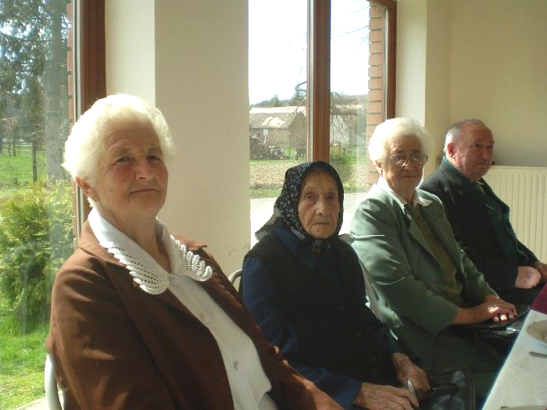

Fotó:
Wágner Ibolya

Országgyűlési képviselők választása 2010.

Köztársasági elnök a 2010. évi országgyűlési képviselők választásának első fordulóját április 11-re, második fordulóját április 25-re tűzte ki.
Az országgyűlési képviselők választásán választójoga van annak a személynek aki:

- magyar állampolgár
- nagykorú
- magyarországi lakóhellyel rendelkezik

Nincs választójoga annak, aki:

- jogerős bírósági ítélet alapján cselekvőképességet kizáró vagy korlátozó gondnokság alatt áll
- jogerős bírósági ítélet alapján a közügyek gyakorlásától el van tiltva
- szabadságvesztés büntetését tölti
- büntetőeljárásban elrendelt intézeti kényszergyógykezelését tölti.

Szavazni kizárólag személyesen, lakóhely szerint kijelölt szavazóhelyiségben (illetve igazolással) lehet.
Szavazni csak a személyazonosság és lakcím igazolása után lehet, amit a választópolgár az alábbi érvényes igazolványokkal tehet meg:

- személyigazolvány, ami a lakcím igazolására is alkalmas
- lakcím kártya + személyigazolvány (kártya formátumú)
- lakcím kártya + útlevél
- lakcímkártya + 2001.01.01. után kiállított vezetői engedély (kártya formátumú)

A mozgásában gátolt választópolgár csak írásban kérheti a mozgóurnás szavazást. A kérelmet a választás napját megelőzően a Helyi Választási Iroda vezetőjéhez (jegyző) kell eljuttatni, a választás napján pedig a bizottsághoz.

Szavazás ideje: reggel 6 órától este 19 óráig.
Szavazás helye: Hetvehely Rákóczi u. 40. Szolgáltatóház ÚJ HELYSZÍN !!!
Okorvölgy Jókai u. 36. Polgármesteri Hivatal
Szentkatalin Fő u. 47. Polgármesteri Hivatal

Kelenfiné Barics Rita
körjegyző

Áldott állapot után napvilágra érkeztem!

Orsós Dorina Titanella

Gólyahír

Kistérségi Hírek (március)

Foglalkoztatási paktum a Szinergia Egyesületnél

„ Szinergiában a térség munkaerőpiac fejlesztéséért” címmel nyert el támogatást a Szinergia Egyesület, amely két kistérséget foglal magába, a Szigetvárit és a Szentlőrincit. A foglalkoztatási paktum alapja a projekt keretében elkészített stra-tégia és az abban megfogalma-zott irányokból és kitörési pon-tokból adódó feladatok végrehaj-tása. Az alapító tagok fontos feladatnak tartják a Szigetvári és a Szentlőrinci kistérség gazdasá-gi fejlődésének támogatását a humánerőforrás fejlesztésével, a vállalkozások erősítésével, új munkahelyek teremtésével, vala-mint a munkavállalók elhelyez-kedésének segítésével. Felelős-séget vállalnak abban, hogy ki-dolgozzák az említett két kistér-ség foglalkoztatási stratégiáját, amely figyelembe veszi a helyi munkaerő-piac egészét, adottsá-gaival, problémáival, szükségle-teivel és lehetőségeivel együtt. A foglalkoztatási stratégia megjele-níti a kistérségi munkaerő-piaci specifikumait, elvárásait, elkép-zeléseit. Az aláíró felek készek lehetőségeiket a Dél- Dunántúli Régió, a megye és a kistérségek foglalkoztatás-fejlesztési céljai-nak szolgálatába állítani.
Az együttműködési szerződés-nek az a célja, hogy megismerjék a két kistérség foglalkoztatási helyzetét, nehézségeit, a munka-nélküliség okait. Összehangolják a térségi szereplők gazdasági és humánerőforrás fejlesztési elkép-zeléseit, céljait és megoldást ke-ressenek a problémákra, különös tekintettel a munkaerő-piaci igé-nyek és a szakképzés összhang-jának megteremtésére, összehan-golják a pénzügyi forrásokat, a foglalkoztatáspolitikai célok eredményes megvalósítása érde-kében. A legfontosabb cél, hogy foglalkoztatási programok való-suljanak meg a gyakorlatban.
Az alapítók március elején történt aláírásukkal rögzítették, hogy a paktum nyitott partner-ségi együttműködési forma, amelyhez minden olyan vállal-kozás, szervezet és magánsze-mély csatlakozhat, amelyik a célkitűzésekkel egyetért és aktí-van részt vesz a megvalósí-tásban.
Érdeklődni lehet a Szinergia Egyesület munkaszervezeténél Szigetváron a József Attila u l9. szám alatt, vagy a Helyi Vidék-fejlesztési Irodában Szentlőrin-cen a Pécsi u. 21-ben Müller István HVI irodavezetőnél. Ezúttal is jelezzük, hogy Szentlőrinci HVI iroda egyéb ügyekben is, pl. UMVP-s információk és tanácsok tekintetében továbbra is áll az ügyfelek rendelkezésére. Müller István telefonos elérhetősége: +36-20-326-48-96. E-mail: szentlorinci@vkszi. hu. Ügyfélfogadás közösen a Helyi Akciócsoport képviselőjével és az NFÜ kistérségi koordiná-toraival változatlanul csütörtöki napokon van 9-12 óra között a HVI irodában.

Müller István

Szinergiában a térségi munkaerőpiac fejlesztéséért

Március elsején megalakult a Szinergia Foglalkoztatási Paktum, melyet ünnepélyes keretek között írtak alá. Az Európai Uniós támogatásból megvalósuló projekt a Szentlőrinci és a Szigetvári kistérségek közötti szorosabb munkakapcsolat kialakításával kívánja a foglalkoztatási helyzetet jelentős mértékben javítani. Hivatalosan megalakult a vállalkozói, önkormányzati, civil és képző szervezetek képviselőiből álló, jelenleg 85 főt magába foglaló irányítócsoport. A paktum aláírásával egy időben megtörtént a tisztségviselők megválasztása és a jövőbeni működési struktúra meghatározása.

Szinergia Egyesület

NyMTIT Gyorsinfo
2010. március

Bakonya
Elkezdődtek a községben a tavaszi karbantartási munkálatok. 7 közmunkás segítségével virágosítás, a közterületek rendbetétele, valamint a csapa-dékelvezető árkok tisztítása folyik.

Boda
Az időjárásnak köszönhetően elkészült a műfüves pálya borítása, a műszaki átadásra március 29-én került sor.
A nemzeti ünnep alkalmából a Baranya megyei közgyűlés Pro Humanitate kitüntetést adományo-zott Kovács Győzőnek, Boda polgármesterének, a Nyugat-mecseki Társadalmi Információs és Területfejlesztési Társulás elnökének a baranyai emberekért végzett munkájáért.

Bükkösd
A csatornázási munkálatok megkezdése előtt több adminisztratív feladatot kell a Polgármesteri Hivatalnak elvégeznie. A legfontosabb a közbeszerzési eljárás kiírása és bonyolítása.

Cserdi
A hónap végére befejeződnek a katolikus templomot övező kerítés kivitelezési munkálatai.
Elkészült egy, a település számára fontos beruházás, az úgynevezett „Európa Fal”. A tereprendezési munkák után, várhatóan áprilisban kerül sor az ünnepélyes avatásra.

Helesfa
Felvonultak a gépek a „Helesfa-tó” projekt befejező munkálataihoz. A terveknek megfelelően nyár végén kerülhet sor az ünnepélyes átadásra.
Elkezdődött az EU szabványnak megfelelő játszótér kiépítése. A munkálatok után, a tervek szerint májusban kerül sor az átadásra.
A vasútállomáshoz vezető járda területkialakítása megtörtént, így április elején elkezdődhet a földmunka és a járda építése.

Hetvehely
A szennyvíz-beruházási pályázat elnyerése után a vízjogi létesítési engedély benyújtása van folyamatban.

Kővágószőlős
A jó idő beköszöntével elkezdődhettek a faluszépítő munkák a településen.
A Zsongorkő Baráti Kör szervezésében, április 8-án borverseny lesz a kővágószőlősi kultúrházban. A helyi termelőkön kívül, a környező települések borosgazdái is indulhatnak a versenyen. A minták leadása április 6-án, 14 és 18 óra között lesz a kultúrházban, az eredményhirdetésre április 17-én kerül sor.

Kővágótöttös
Elkezdődtek a településen a térfigyelő kamera rendszer kivitelezési munkálatai, a tervek szerint április hónapban sor kerülhet a próbaüzemre is.

Beás Cigány Egyesület hírei

A Beás Cigány Egyesület pályázatot nyújtott be a Magyar Országgyűlés Emberi jogi, kisebbségi, civil- és vallásügyi bizottságához a nemzeti és etnikai kisebbségi szervezetek 2010. évi költ-ségvetési támogatására. A pályázatot sikeresnek ítélték, melynek során az egyesület százezer forint támogatásban részesül.
Kérem a Tisztelt Lakosságot, hogy akik az egyesület által szervezett turkálókra jönnek, szíveskedjenek magukkal zsákokat, szatyrokat hozni, nekünk azt nem áll módunkban biztosítani az Önök részére.

Bogdán János
elnök

Óvodai hírek
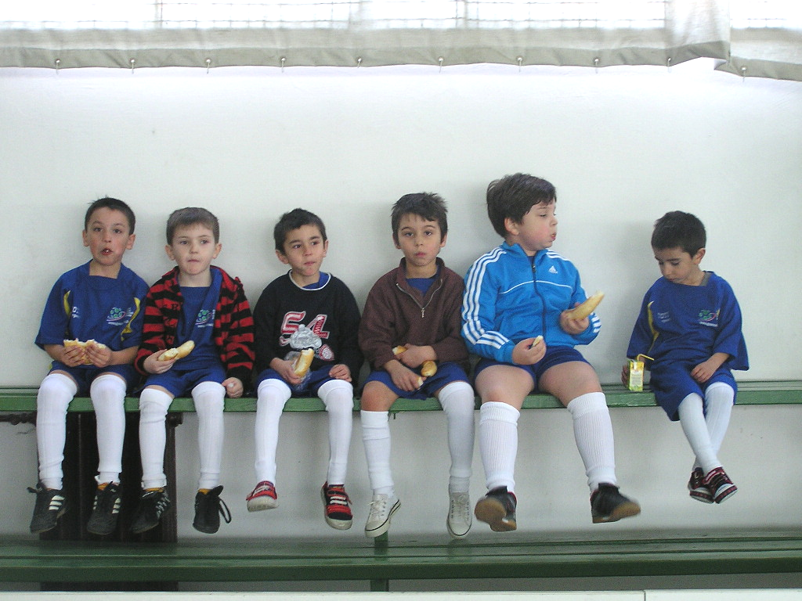
Fotó: Pásztory Csongor

Márciusban újabb éremmel gazdagodtak óvodás focistáink. A tavalyi ezüstérem után, most bronzéremmel a nyakukban tértek haza a Szigetváron megrendezett gyermeklabdarúgó torna újabb fordulójáról, ahol ismét Pásztory Csongor igazgató úr növendékeiként szerepeltek.

Izgatottan készülődtünk és vártuk Húsvét ünnepét. Apró díszek készítésével, hagyományos hagymahéjas tojásfestéssel ismerkedhettek a gyerekek. A nyuszi meg is érkezett az óvodába és többféle játékot, édességcsomagot „hozott” az óvodásoknak.

Kedves húsvéti meglepetést kaptunk az Idősek Klubjából: minden gyereket és felnőttet megaján-dékoztak egy-egy kötött sváb tutyival, amit a hetvehelyi hagyományoknak megfelelően színes motívumokkal díszítettek. Az ajándékok átadásánál nagyon sokan eljöttek hozzánk az Idősek Klubjából, hogy meglátogassák az óvodát. Szeretnénk, ha óvodásaink és nagyszüleik, dédszüleik korosztálya között tartalmas kapcsolat alakulna az ilyen közös találkozások, együttlétek során. A tutyikat az óvodások örömmel birtokba vették. Szeretnénk köszönetet mondani ezért az önzetlen munkáért, mellyel nagy örömet szereztek nekünk – hozzájárulva ezzel az óvodai nemzetiségi hagyományőrzéshez.
A lábbeliket kötötték: Kaufmann Antalné, Strauszné Hell Magdolna, Wágner Antalné, Willuth Jánosné. Köszönjük!

2010. április 29.-én (csütörtökön) és 30.-án (pénteken) délelőtt 10 és 12 óra között lesz az óvodai beiratkozás.

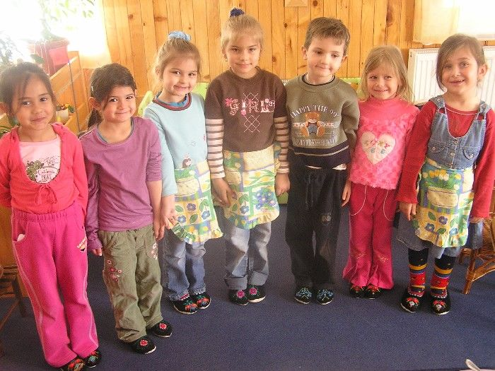



Fotó: Wágner Ibolya

Fotó: Lókiné
Péter Bernadett
Scherdán Zoltánné

Német verseny
2010. március 6-án iskolánk részt vett a pécsi Koch Valéria Középiskola, Általános Iskola, Óvoda és Kollégium által szervezett, alsó tagozatosok német nyelvű vers- és prózamondó versenyén. Minden osztályból egy tanulót lehetett nevezni. Hetvehelyt Grunda József (1. o.), Kollár Kornél (2.o.), Budai Gábor (3.o.) és Kálmán Martin (4.o.) képviselte. Mindannyian szépen helytálltak a nagyon népes versenyzőgárdában. Legeredményesebb Grunda József 2. helyezett lett, de Budai Gábor 6. helyezése is dicséretet érdemel. Gratulálunk nekik!

Március 15.
Iskolánk tanulói is méltón megemlékeztek március 15-e alkalmából az 1848-49-es Forradalom és Szabadságharc-ról. Az alsósok "forradalmi puzzle"-kat raktak ki, zászlókat, nemzetiszín fonatokat készítettek. A nagyobbak "Miért jó magyarnak lenni" plakátokat készítettek, melyek a folyosót díszítik azóta is.

Tavaszköszöntő
Hetvehelyre is beköszöntött a tavasz. Hogy ezt még jobban elhiggyék, március 26-án délelőtt az alsósok és az óvodások vidám, zenés "Tavaszköszöntő" előadást nézhettek meg a Sportcsarnokban.

1 %
Közeledik az adóbevallások ideje. Ebben az évben is lehetősége van arra minden adófizető állampolgárnak, hogy a 2009. évi jövedelemadója 1%-át valamely alapítvány vagy közhasznú szervezet javára felajánlja. Ezúton kérjük a Tisztelt hetvehelyi, okorvölgyi, szentkatalini adófizetőket arra, hogy a bevallás készítésekor gondoljanak iskolai alapítványunkra, s jelöljék meg kedvezményezettként azt.

Alapítványunk neve:

Hetvehelyi Általános Iskola Gyermekeinek Jövőjéért Alapítvány

Adószáma: 18303418-1-02

Szentkatalin hírei

A Nemzetközi Nőnap alkalmából a Szentkatalini Önkormányzat színházlátogatást szervezett a község női lakosai részére. A Pécsi Nemzeti Színházban Jacobi Viktor: Leányvásár című 3 felvonásos operettjét nézhették meg a jelentkezők. A színházjegyek árából 1.500 Ft/fő összeget az önkormányzat átvállalt. A színházlátogatást követően nagyon jó hangulatú estét szerveztek meg maguknak a nők a Faluházban étellel, itallal.

Kőszegi Klaudia szentkatalini gyermek Mindszentgodisán 2010. február 20.-án az 5-6. osztályos tanulók német versenyén vers, prózamondó kategóriában eredményesen vett részt, mely arra jogosítja, hogy a budapesti országos versenyen is részt vehet. Gratulálunk!

Többszöri sikertelen próbálkozás után 2009. november hónapban a „Kicsiny Falunkért” Közhasznú Egyesület pályázatát az MVH támogatásra érdemesnek találta. Ez azt jelenti, hogy bruttó 8.300.299 Ft összegből valósítható meg községünkben a szabadidőpark. Ebben a parkban egy 30x18 méteres füves labdarúgó pálya, egy játszótér, egy ivókúttal ellátott pihenőhely valamint hozzájuk vezető gyalogút kerül kialakításra, sok – sok paddal, új telepítésű növényekkel. Ezekre a növényekre fokozottan vigyázni kell és a frissen füvesített labdarúgó pálya sem lesz használható egy ideig. A munkaterület átadása-átvétel megtörtént a pécsi Best Contrast 75 Bt. mint kivitelező részére. A munka befejezésének határideje 2010. május 31. A parknak szeretnénk, ha a lakosok, a fiatalok adnának ötletes, szép nevet. A javaslatokat az önkormányzatnál lehet leadni.

Toperczer Istvánné

Bajnoki mérkőzés XVI. Forduló

Görcsöny II-Hetvehely

0-2 (0-1)

Hetvehely

Wilk,
Amrein, Dervár, Pásztory L., Orsós J.,
Botos, Berkes G., Pásztory K., Berkes M.,
Niesz Z., Niesz Zs.

Csere: Pásztory K. h. Bogdán M., Pásztory L. h. Niesz M., Botos h. Panek, Niesz Zs. h. Berkes Z., Orsós J. h. Bogdán A.

Gólszerzők: Niesz Zs., Niesz Z.

Bajnoki mérkőzés XVII. Forduló

Hetvehely-Csertő

A mostoha időjárási és rossz pálya viszonyok miatt a teljes bajnoki forduló el lett halasztva.

A mérkőzések új időpontja 2010. június 20.

Bajnoki mérkőzés XVIII. Forduló

Királyegyháza-Hetvehely

2-1 (1-1)

Hetvehely

Wilk,
Amrein, Berkes G., Pásztory L., Orsós J.,
Bogdán V., Niesz M., Pásztory K., Berkes M.,
Botos, Niesz Zs.

Csere: Pásztory K. h. Bogdán M., Botos h. Panek,
Niesz Zs. h. Berkes Z., Niesz M. h. Bogdán A.

Gólszerző: Berkes G.

Bajnoki mérkőzés XIX. Forduló

Hetvehely-Abaliget

3-1 (1-1)

Hetvehely

Wilk,
Amrein, Dervár, Berkes G., Orsós J.,
Bogdán V., Botos, Pásztory K., Berkes M.,
Niesz Z., Niesz Zs.

Csere: Bogdán V. h. Bogdán M., Botos h. Panek,
Pásztory K.. h. Niesz M.

Gólszerző: Niesz Zs., Dervár , Berkes M.

A Hetvehelyi Községi Sportegyesület módosított Alapszabályzatában a személyi jövedelemadó 1%- ának felajánlásáról is rendelkezik.
Kérem azokat a sportszerető, és a község sportját támogatni akaró adóköteles személyeket, hogy a SZEMÉLYI JÖVEDELEMADÓJUK 1%-át a Hetvehelyi Községi Sportegyesület adószámára:

18313871-1-02

felajánlani szíveskedjenek.

Wágner Ernő
elnök

A lap megjelenését a  támogatja!
Hetvehelyi Hírmondó – Hetvehely község lapja. Megjelenik havonta 240 példányban.
Az online változat elérhető a www.hetvehely.atw.hu címről.
Felelős kiadó: Horváth Ferenc alpolgármester Kiadó címe: 7681 Hetvehely, Rákóczi u. 36. Tel: 73/578-528
Főszerkesztő: Lóki Károlyné Szerkesztőség címe: Hetvehelyi Teleház 7681 Hetvehely, Rákóczi u. 40.
Tel.: 73/578-515 Fax: 73/578-516 e-mail: hetvehely@telehaz.hu

